SERVER DEBIAN 12

1. Se loger la première fois en root pour configurer

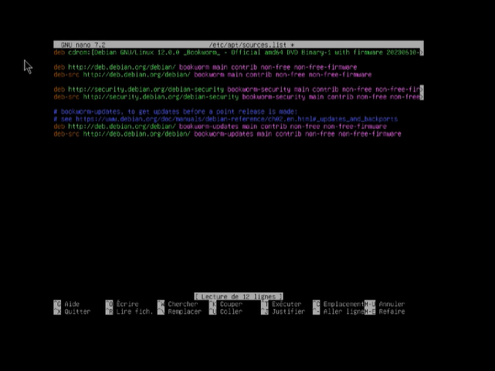

(DEBIAN11

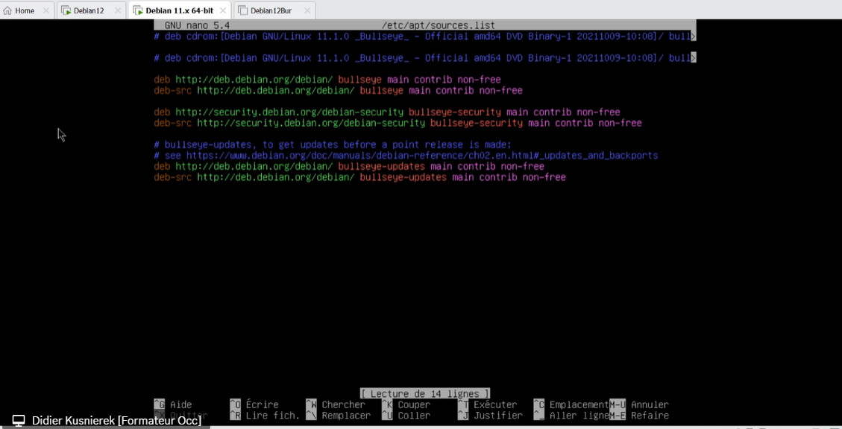)

1. Faire apt update apt upgrade
2. Voir la liste des users cd /etc/password

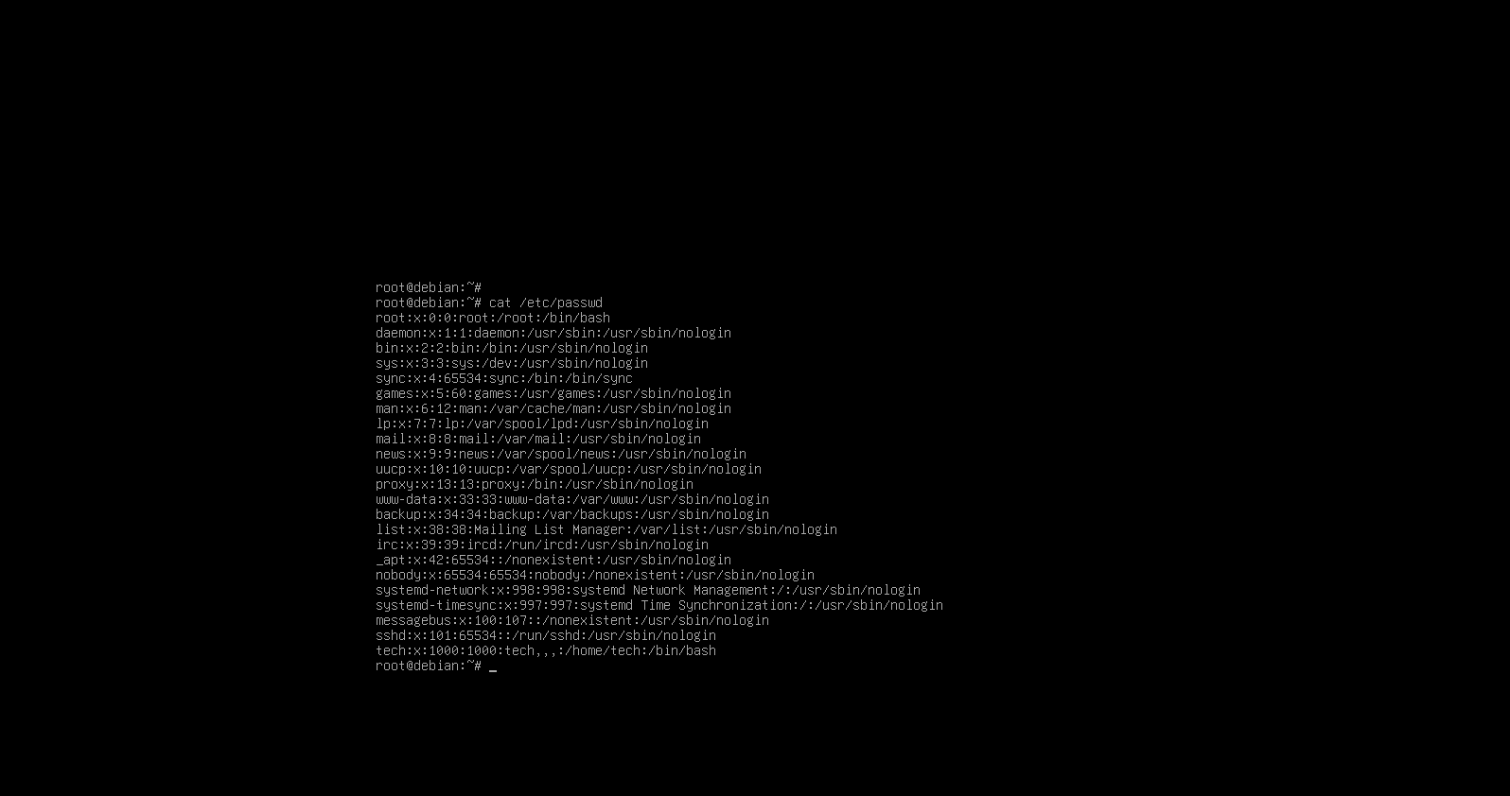

On voit le profil tech

Les mots de passe dans cat /etc/shadow

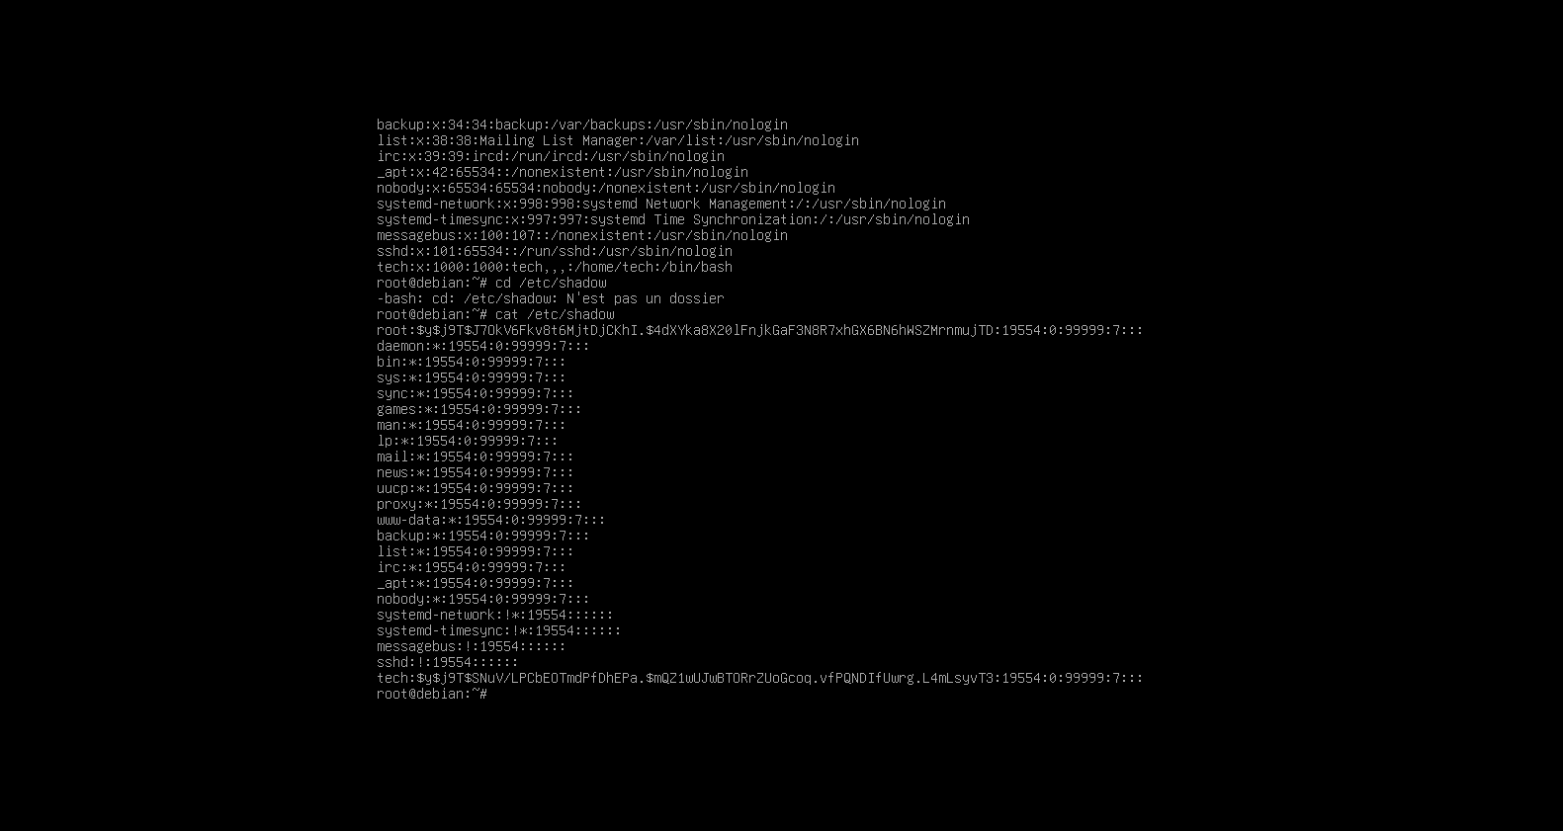

Définir user en sudoers

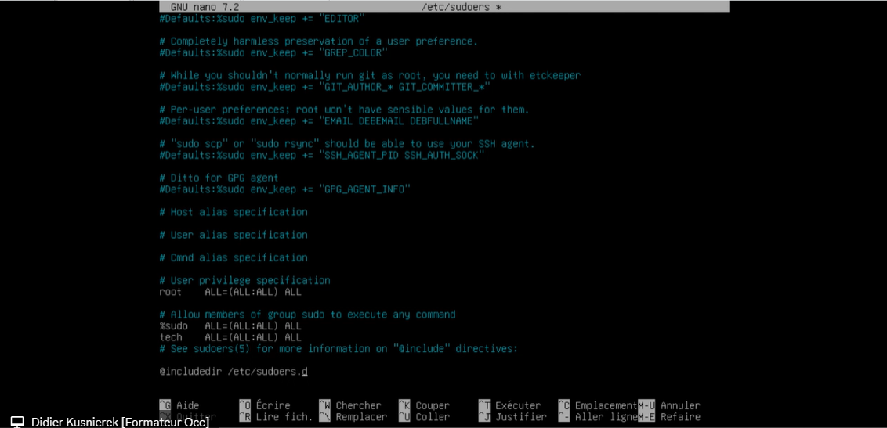

LAMP

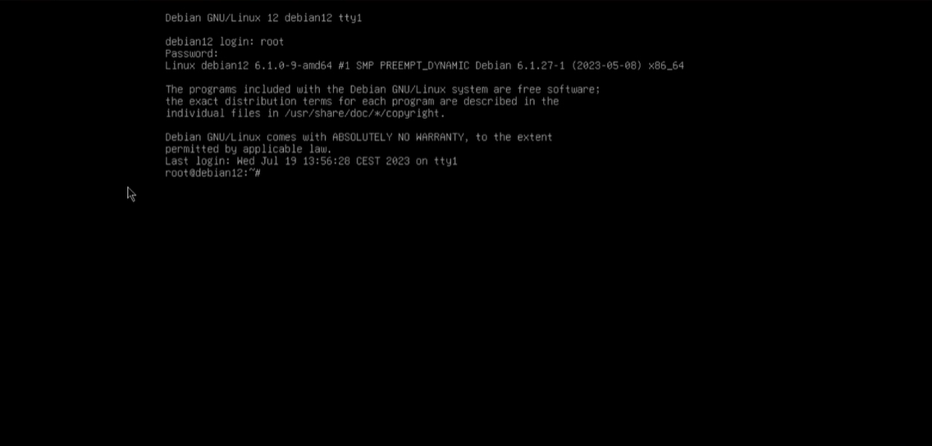

Contrôler :

La version du server

cat /etc/debian_version

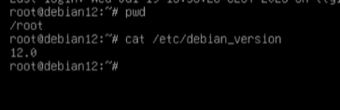

Contrôler les sources listes

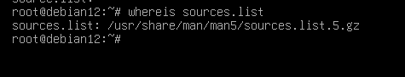

N’indique qu’un doc compressé dans manuel.

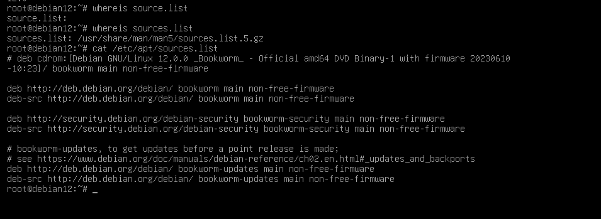

Mais il existe bien, et il y a bien un # devant le premier deb

Apt update / apt upgrade

Ls /etc/ = pour voir tous les fichiers de config 😊

Pour gérer les profils sudo : sudoers (si non installer : apt install sudo blablabla)

cat /etc/sudoers

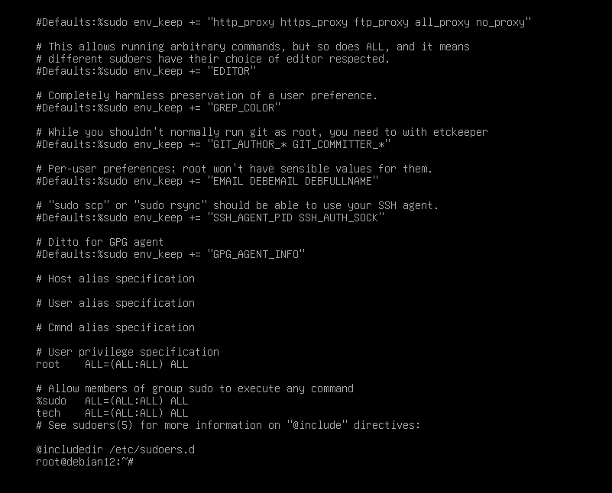

Nano /etc/sudoers

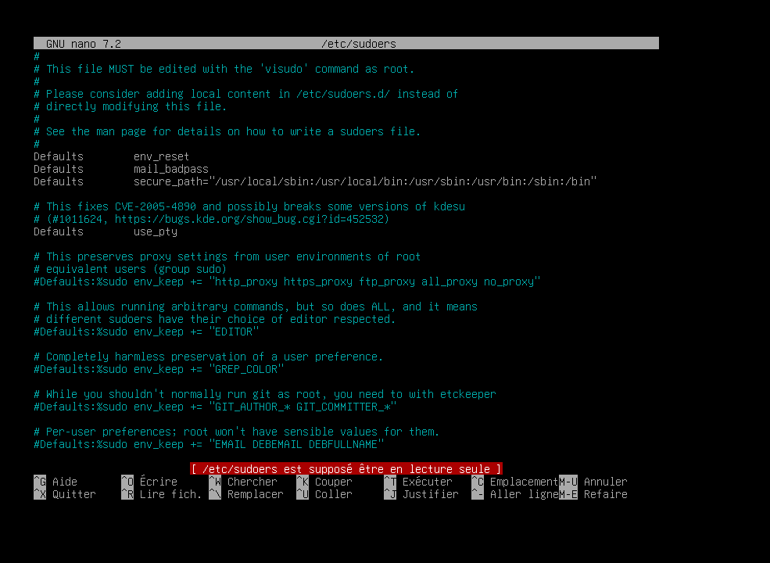

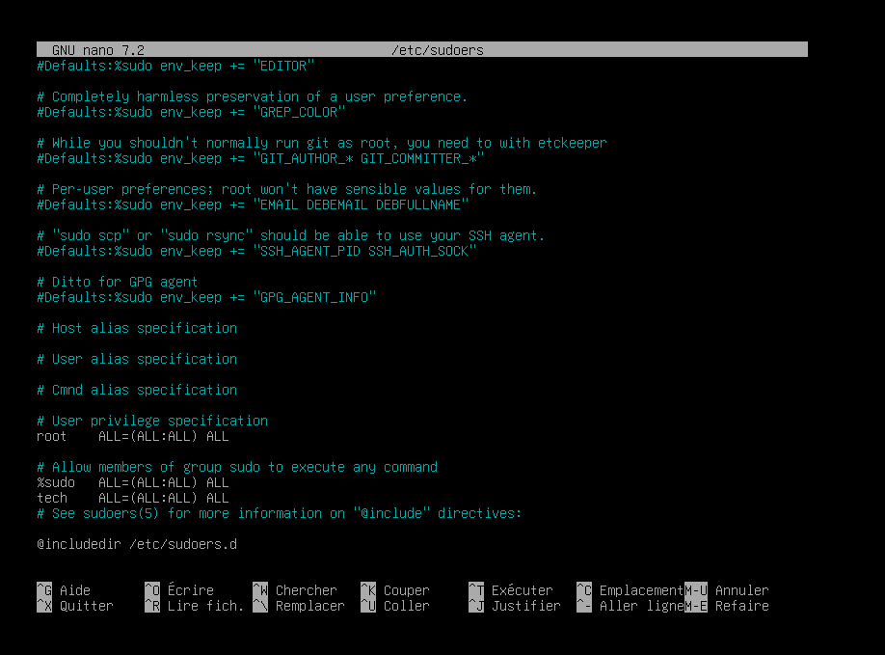

Revenir sur profile tech : exit

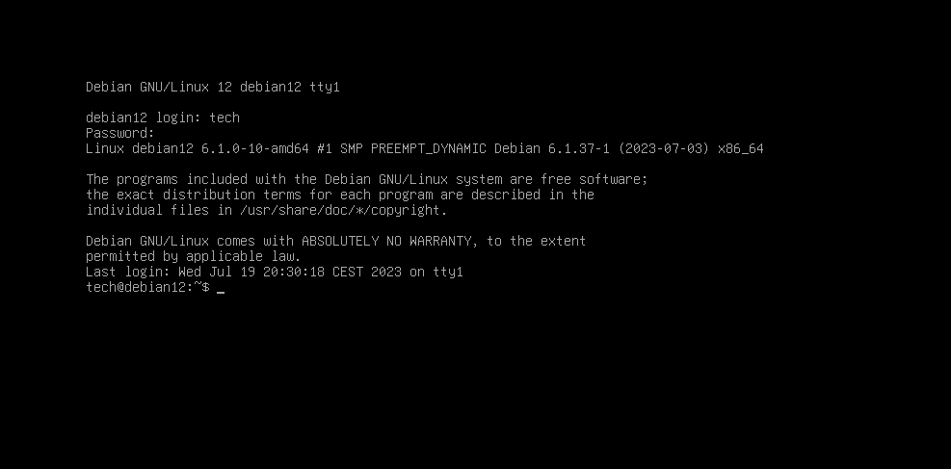

Ajouter un utilisateur (+ groupe est ajouté automatiquement)

Add user (pour aj toutes les info)

User add (ajouter utilisateur sans info)



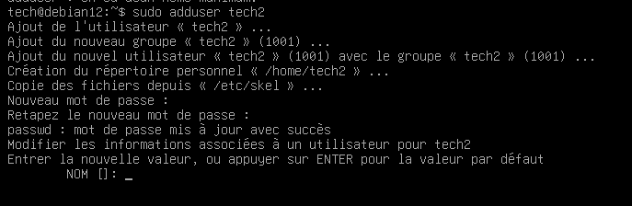

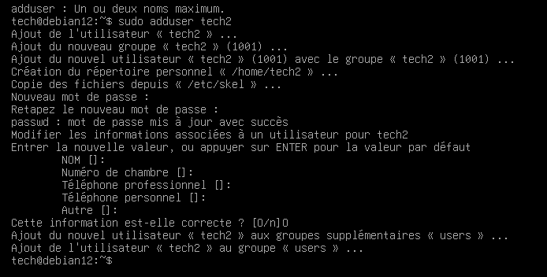

A partir du user Tech2, créer des dossiers :

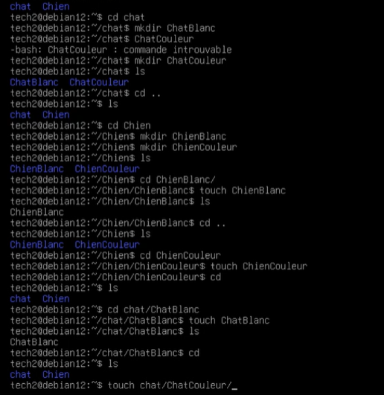

Apt search tree

Faire appelle provisoirement au root pour faire un tree

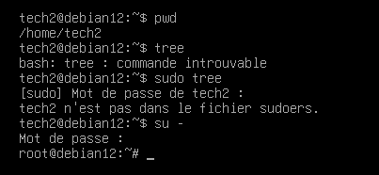

Pour faire apt install tree

Les disques de la machine

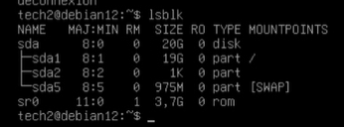

Une fois un disque dur ajouté, comment rendre opérationnel ce disque dur et y mettre des choses.

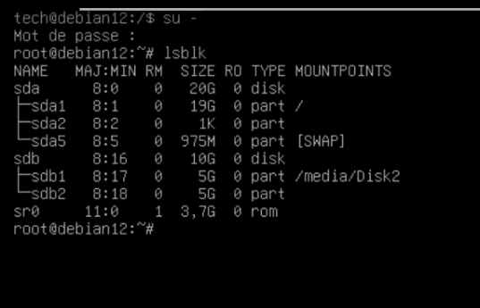

S : serial : sata

H : ide

La mémoire paginée

mount -a (rafraichir au lieu d’un reboot après ajout d’un ddr)

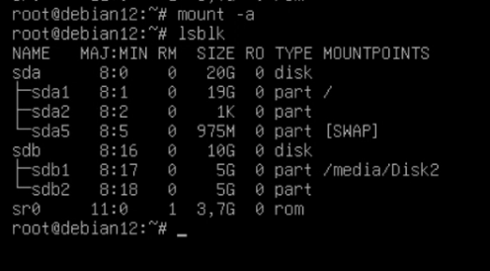

Tout le materiel connu par le linux :

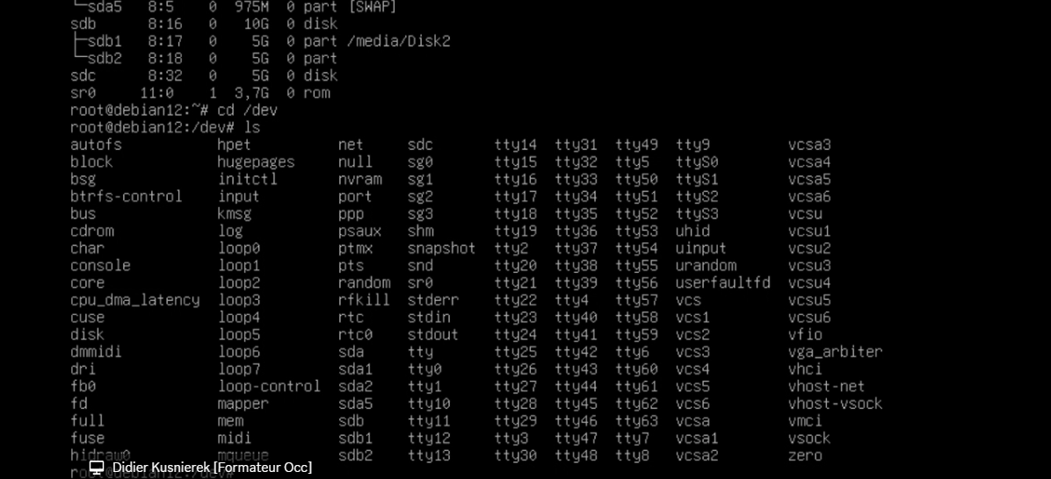

Les droits

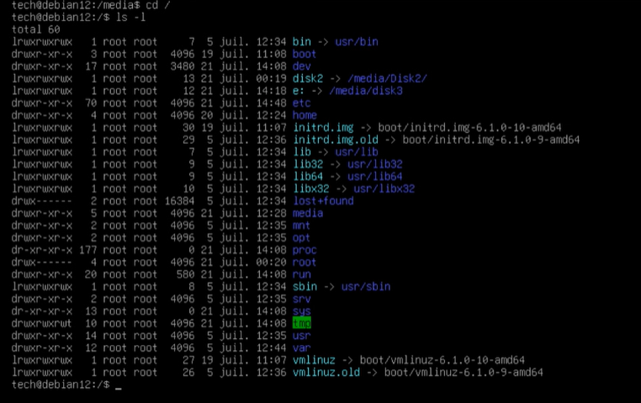

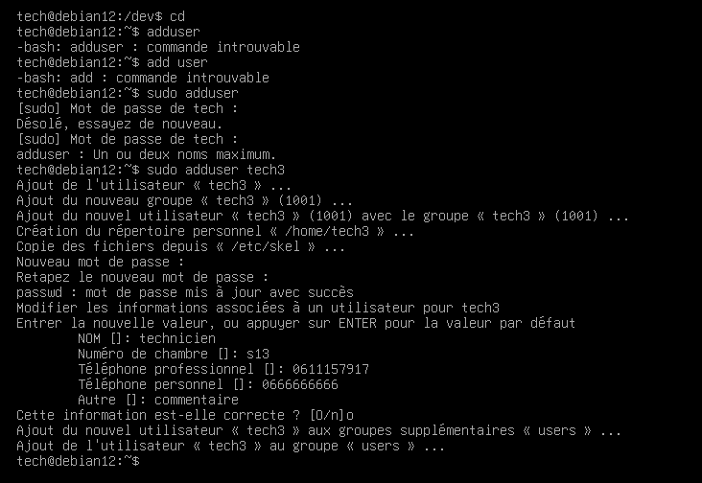

Création tech 3

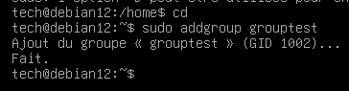

Création groupe

Sudo addgroup

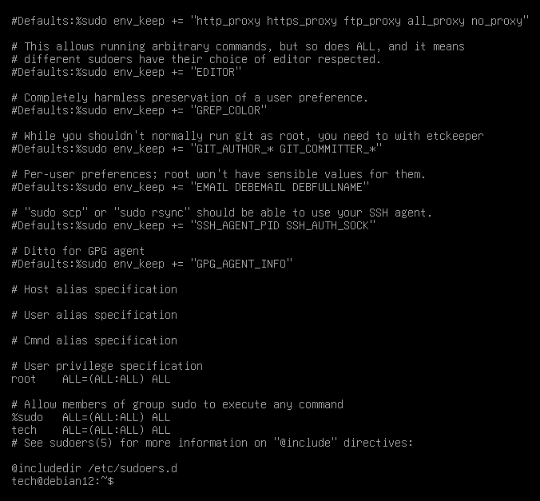

Cat /etc/sudoers pour vérifier que ça a bien été créé

Ajouter des utilisateurs dans un groupe : deux méthode :

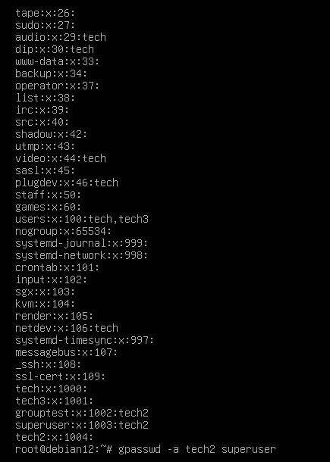

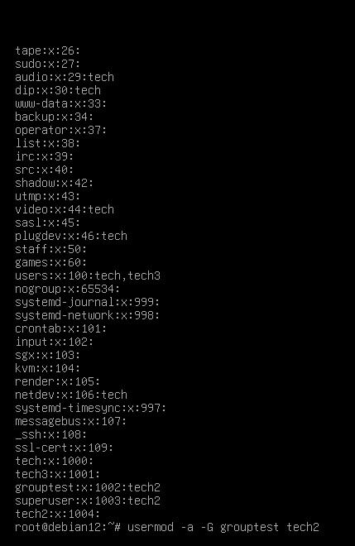

Vérifier : cat /etc/group

